http://www.3dnews.ru/communication/wimax/

WiMAX: беспроводная магистраль в будущее
  Автор: Владимир Романченко  Дата: 15.11.2005 | Начало формы  Конец формы

Вначале был кабель. Нет, не так. В начале, конечно же, было слово, а затем дело, в результате чего появились компьютеры и другая электроника – от суперкластеров до мобильников. Затем появилась необходимость взаимодействия между всей этой электроникой. Так возник этот самый кабель, то есть, первые проводные интерфейсы. Затем, по мере развития технологий, и беспроводные. Оставляя за рамками этой заметки длительное и местами героическое прошлое проводных сетей, перейдем к самому интересному – ситуации нынешней и ближайшим беспроводным перспективам.
Первыми робкими шагами по созданию беспроводных сетей стали возникновения отдельных точек доступа Wi-Fi с подключением к мощным магистральным "проводным" сетям, например, к оптоволоконным. В дальнейшем появился новый класс провайдеров, развернувших множественные коммерческие сети, в результате чего всего лишь за несколько лет сети Wi-Fi выросли в серьезные инфраструктуры - корпоративные и публичные. К настоящему моменту многие отели, аэропорты и вокзалы мира обладают покрытием Wi-Fi сетями, а в некоторых странах таким образом обеспечивается покрытие целых микрорайонов.
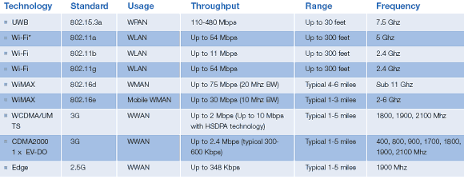
Безусловно, внедрение беспроводных сетей Wi-Fi сетей стало революционным решением "связи последней мили". Однако изначально имевшиеся в стандарте ограничения по скорости обмена данными, радиусу действия, количеству каналов и дороговизне инфраструктуры пока не позволили стать сетям Wi-Fi тотальной угрозой сотовым сетям с одной стороны и проводным сетям с другой. Даже несмотря на значительные преимущества и введение новых, более современных версий стандарта "природные ограничения" Wi-Fi будут сняты только с помощью новых магистральных стандартов обмена данными. Вроде WiMAX.

Определение WiMAX
WiMAX - Worldwide Interoperability for Microwave Access, стандартизированная институтом IEEE технология широкополосной беспроводной связи, дополняющая линии DSL и кабельные технологии в качестве альтернативного решения проблемы "последней мили" на больших расстояниях. Технологию WiMAX можно использовать для реализации широкополосных соединений "последней мили", развертывания точек беспроводного доступа, организации высокоскоростной связи между филиалами компаний и решения других подобных задач.
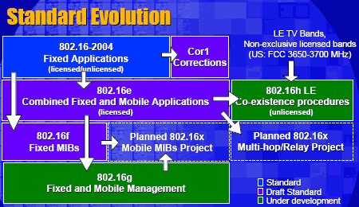
Эволюция WiMAX
Предварительная версия технологии WiMAX обеспечивала функциональность с помощью оборудования, которое не было подвергнуто стандартизированному тестированию на предмет совместимости с технологией WiMAX. Целый ряд провайдеров услуг до сих пор используют такие предварительные аппаратные решения для реализации пилотных проектов WiMAX во многих уголках мира. Как только тестирование совместимости этих систем с технологией WiMAX будет выполнено, их, скорее всего, можно будет модернизировать программным образом в соответствии с требованиями окончательного стандарта WiMAX.
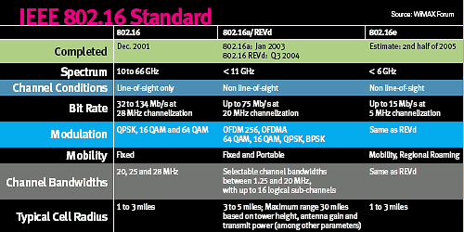
В идеале беспроводная технология WiMAX, основанная на отраслевых стандартах, разработана для организации недорогой скоростной связи для жилищ, предприятий и мобильных беспроводных сетей в городах и сельской местности. Обратите внимание на определение, в нем заранее "предусмотрено местечко" для взаимодействия магистрального WiMAX с "локальным" Wi-Fi.

Перспективы развития WiMAX на ближайшие годы
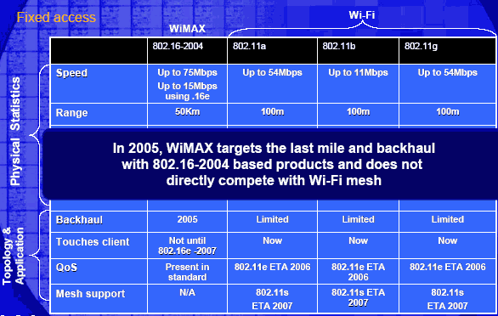
Нынешний WiMAX в версии IEEE 802.16-2004 – стандарт беспроводной связи, который обеспечивает широкополосную связь на площади радиусом более 30 км с пропускной способностью, сравнимой с кабельными соединениями - до 10 Мбит/c и более. Технология WiMAX позволяет работать в любых условиях, в том числе, в условиях плотной городской застройки, обеспечивая высокое качество связи и скорость передачи данных.
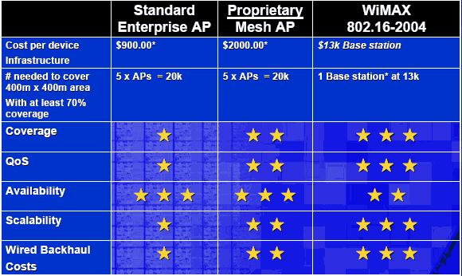
Оборудование сетей WiMAX функционирует в нескольких частотных каналах шириной 10 МГц в пределах диапазона 2 ГГц - 11 ГГц. Разумеется, специфическое распределение частотных диапазонов разных стран диктует необходимость возможности работы WiMAX в разных участках. Столь широкий разброс диапазонов выбран для учета специфики большинства стран мира. Так, в Северной Америке для WiMAX используются участки в диапазонах 2,5 и 5 ГГц, в Центральной и Южной Америке - 2,5, 3,5 и 5 ГГц, на Ближнем Востоке, в Африке, Западной и Восточной Европе - 3,5 и 5 ГГц, в Азиатско-Тихоокеанском регионе - 2,3, 3,5 и 5 ГГц.
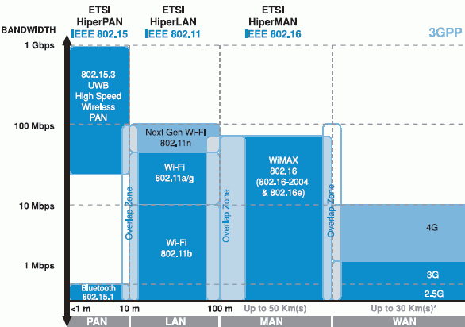
По своей сути WiMAX представляет технологию, позволяющую обеспечить доступ в интернет со скоростью сетей класса T1, с производительностью и покрытием, гораздо большим, нежели у современных сетей Wi-Fi. В свою очередь, продолжением "магистральных веток" WiMAX как раз и становятся локальные сети Wi-Fi, различные типы бизнес- и бытовых кабельных/DSL сетей конечных пользователей.
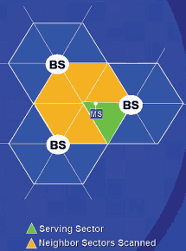
Обеспечивая коммуникации в радиусе 10 километров и более, точки WiMAX создают покрытие на значительных площадях, предоставляя провайдерам услуг достаточно гибкие условия для обеспечения этой самой пресловутой "связи последней мили".
В целом базовые характеристики стандарта 802.16 предусматривают дальность действия до 50 километров, покрытие с возможностью работы вне прямой зоны видимости, в перспективе – пиковую скорость обмена данными до 70 Мбит/с на сектор одной базовой станции при том, что типовая базовая станция будет иметь до 6 секторов покрытия.
Внедрение WiMAX нынче подразделено на три основных фазы. Нынешняя первая фаза внедрения подразумевает внедрение и широкое распространение технологии WiMAX стандарта IEEE 802.16-2004, заменившего собой ранние версии IEEE 802.16a и 802.16d, при котором используются внешние антенны по типу "сотовой тарелочки", фактически нацеленные на потребителей в фиксированных направлениях.

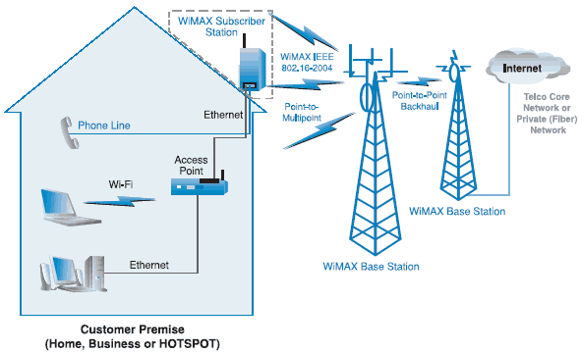
Вторая фаза подразумевает использование внутренних антенн, упрощенное и более гибкое использование технологии WiMAX для обеспечения доступа.
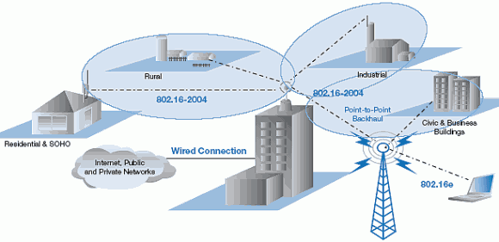
Третья фаза обещает широкое внедрение спецификаций IEEE 802.16e, ратификация которых ожидается в начале 2006 года, а появление первых сетей - в 2007 году. Это означает возможность работы решений с пометкой WiMAX-Certified даже в составе портативных устройств, перемещающихся по определенной "зоне покрытия" сети, по образу и подобию современных сотовых и Wi-Fi сетей.
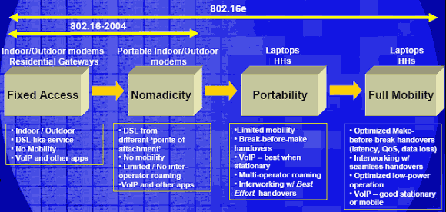
Разработка столь сложных стандартов подразумевает сосуществование с другими беспроводными стандартами, включая сотовые сети, разработку новых поколений "умных" антенн, применение новых видов модуляции вроде OFDMA, новых типов сервисов вроде QoS, защиту данных и множество других параметров. В этом обзорном материале по WiMAX изложение подробностей о всех тонкостях новых стандартов не предусмотрено, но на самом деле это длительный и кропотливый процесс.
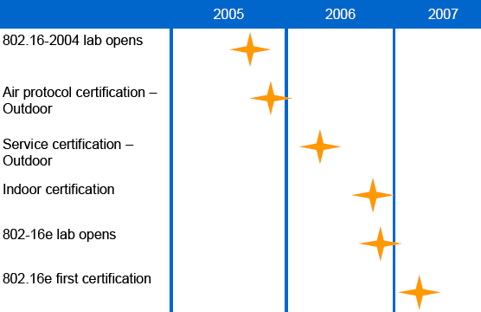
Что касается возможностей стандарта WiMAX первого поколения - IEEE 802.16-2004, в идеале каждой базовой станцией обеспечивается доступ на площади радиусом до 50 км при скорости обмена данными до 35 Мбит/с. На практике ширина и соответствующая производительность канала "нарезается" конечному пользователю провайдером услуг. Кстати упомянуть, архитектура сетей WiMAX, в идеале напоминающая соты (только с более крупной "ячейкой"), подразумевает размещение антенно-фидерных устройств на высоких зданиях, сооружениях и мачтах. Неудивительно, что развертыванием сетей WiMAX в первую очередь заинтересовались провайдеры сотовой связи: как бы ни была сильна конкуренция между WiMAX и сетями 3G/4G, установить и обслуживать несколько типов оборудования на одной мачте дешевле, нежели на нескольких. А уж потребитель сам определится с предпочтениями выбора той или иной сети.
Нынче максимальное внимание внедрению сетей WiMAX уделяется в странах с большими территориями и удаленностью от крупных городов, с большим процентом сельского населения. Даже таким развитым странам как Швеция выгодно внедрять WiMAX в качестве альтернативы проводным магистральным коммуникациям, сетям GSM/EDGE и 3G. Что уж говорить о развивающихся странах вроде Китая, Индии и России, где при любом раскладе приходится начинать с нуля

WiMAX: беспроводная магистраль в будущее
Автор: Владимир Романченко  Дата: 15.11.2005 | Начало формы  Конец формы

WiMAX сегодня

Несмотря на то, что повсеместное распространение WiMAX ещё только в проекте даже в самых развитых странах, внедрение стандарта прогрессирует с завидной скоростью. Казалось бы, ещё совсем недавно – осенью прошлого года, в дни Форума Intel для разработчиков в помещении РАН впервые в России демонстрировалась работа экспериментальной сети IEEE802.16-2004. И вот уже не где-то там в Америке или Азии, а в Киеве, в Украине, компанией Украинские новейшие технологии на прошлой неделе запущена в коммерческую эксплуатацию первая в странах СНГ сеть беспроводного широкополосного доступа в интернет на основе технологии WiMAX. С этой недели под новой торговой маркой АЛЬТЕРНЕТ сеть "Украинских новейших технологий" начала предоставлять услуги беспроводного широкополосного доступа в интернет на основе WiMAX с использованием клиентских устройств, построенных на основе чипсета Intel PRO/Wireless 5116.
Предоставляемые услуги - это фиксированный беспроводный доступ к интернету с использованием технологии WiMAX на базе клиентского оборудования Alvarion на чипсете Intel PRO/Wireless 5116. Они предлагаются компаниям и частным лицам, которые находятся в районах с плохо развитой или устаревшей кабельной инфраструктурой. Компания "Украинские новейшие технологии" намерена обеспечить услуги "под ключ" всего за пару дней с момента первого звонка клиента. На сегодняшний день возможность подключения имеется в Киеве и Харькове. В планы компании на первый квартал следующего года входит открытие региональных офисов для предоставления услуг доступа в Днепропетровске, Одессе, Донецке и Львове. В целом до конца 2006 года планируется обеспечить возможности подключения на базе WiMAX во всех 26 областных центрах Украины.
На самом деле не стоит считать, что в Украине наблюдается какая-то WiMAX-аномалия. Внедрение сетей WiMAX производится в последнее время постоянно, анонсы запуска таких сетей во всем мире возвещаются чуть ли не каждый день, и лишь в России этот вопрос продвигается крайне туго (об этом чуть ниже).

Современное "железо" для WiMAX
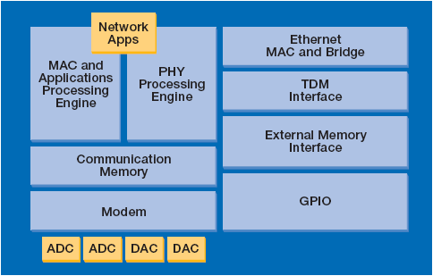
Что касается возможностей чиспета PRO/Wireless 5116, официально представленного Intel в апреле 2005 года, он стал одним из первых в индустрии продуктов с поддержкой стандарта WiMAX. Чиспет Intel выполнен в 360-контактном корпусе PBGA, имеет функциональные характеристики, необходимые для создания экономичных скоростных беспроводных модемов для дома и офиса. Решения на базе PRO/Wireless 5116 позволяют обеспечить широкополосный доступ в интернет в отдаленных районах, где отсутствуют сети DSL или кабельные сети, а также организовать связь между зданиями, расположенными на расстоянии несколько километров.
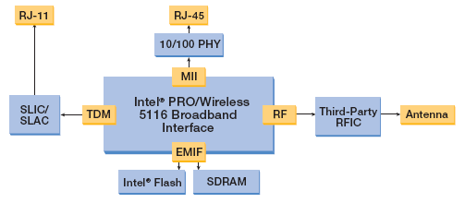
В сочетании с радиочастотным модулем и усилителем производства других компаний, решение класса "система на одном кристалле" (SoC) Intel PRO/Wireless 5116 с поддержкой стандарта IEEE 802.16-2004, ранее известное под кодовым названием Rosedale, обеспечивает возможность использования сетей WiMAX широким кругом пользователей. При этом интерфейс Intel PRO/Wireless 5116 поддерживает не только наружные, но и внутренние решения, например, абонентские модемы WiMAX и домашние шлюзы.
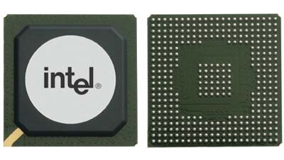
Intel PRO/Wireless 5116 (Rosedale)

WiMAX Forum. Роль Intel в становлении стандарта
Для тестирования, стандартизации, сертификации и маркетинга продуктов WiMAX создан индустриальный альянс WiMAX Forum. Именно он выдает заключения WiMAX Forum Certified.
Одним из наиболее активных членов альянса WiMAX Forum является компания Intel, которая участвует во всех его начинаниях – от постановки задачи, заканчивая ратификацией стандартов и разработкой конечного оборудования. Сейчас Intel сотрудничает с компаниями, уже развернувшими предварительно стандартизованные широкополосные беспроводные сети WiMAX более чем в 125 странах. Они обеспечивают широкий диапазон вариантов – от стационарных систем беспроводного доступа до двухточечных систем передачи масштаба предприятия.
Сейчас число членов WiMAX Forum стремительно приближается к двум сотням, при этом, что показательно, уже более четверти из них – это операторы, предоставляющие или планирующие предоставлять провайдерские услуги на базе технологии WiMAX. В работе WiMAX Forum, помимо Intel Corporation, принимают участие такие известны компании как Airspan Networks, Alvarion, Aperto Networks, Ensemble Communications, Fujitsu Microelectronics America, Nokia, OFDM Forum, Proxim Corporation, Wi-LAN Inc и другие.
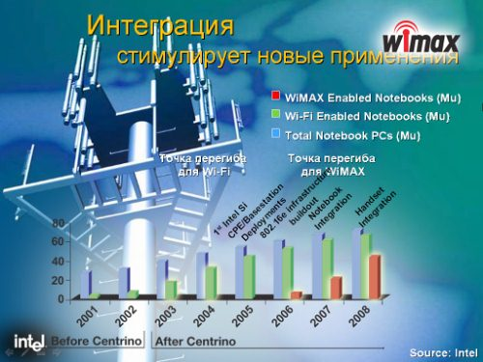
Сейчас Intel сотрудничает с компаниями, уже развернувшими предварительно стандартизованные широкополосные беспроводные сети WiMAX более чем в 125 странах. Они обеспечивают широкий диапазон вариантов – от стационарных систем беспроводного доступа до двухточечных систем передачи масштаба предприятия.

Среди операторов, сотрудничающих с Intel по продвижению решений на основе стандарта WiMAX - компании AT&T (США), Altitude Telecom (Франция), BT (Великобритания), Brasil Telecom (Бразилия), ETB (Колумбия), Iberbanda (Испания), Millicom (Аргентина), Qwest (США), Sify (Индия), Speakeasy (США), Telkom (ЮАР), Telmex (Мексика), TowerStream (США), уже упомянутая "Украинские новейшие технологии" (Украина). О выпуске продукции на базе Intel PRO/Wireless 5116 объявили компании Airspan, Alvarion, Aperto Networks, Axxcelera Broadband Wireless, Gemtek, Huawei, Proxim Corporation, Redline Communications, Siemens Mobile, SR Telecom и ZTE.
Показательно, что буквально на днях о совместных планах по продвижению технологии WiMAX для мобильных решений, которая создана на базе предложенного стандарта IEEE 802.16e и применима как для стационарных, так и для беспроводных устройств широкополосной связи, объявили Motorola и Intel. Помимо продвижения стандартов WiMAX, совместные планы обеих корпораций включают тестирование мобильных устройств, сетевого и абонентского конечного оборудования производства корпорации Motorola на совместимость с продукцией Intel.

WiMAX в России
В конце октября в Нижнем Новгороде прошел первый в России семинар Intel по использованию WiMAX. Семинар собрал представителей телекоммуникационных компаний, провайдеров, разработчиков и производителей оборудования беспроводной связи, а также государственных организаций, связанных с частотным регулированием и лицензированием. В ходе мероприятия представители Intel показали участникам модель работающей сети на базе чипсета Intel Pro/Wireless 5116.
Увы, энтузиазм Intel разделяют не все. Что касается реальных сроков внедрения нового магистрального беспроводного стандарта в России, многие аналитики сходятся во мнении, что становление WiMAX сетей начнется не раньше лета 2006 года. Многие ссылаются на незаконченную сертификацию WiMAX-оборудования, многие говорят о высокой цене WiMAX-решений первого поколения, но в целом можно отметить отсутствие желания со стороны операторов тратиться на технологию, которая нескоро принесет доход. Тем более, в крупных городах, где и так предостаточно различных скоростных способов доступа в интернет и до сих пор вполне хватает возможностей Wi-Fi. Что касается проведения WiMAX-сетей где-то в российской глубинке, то этим, насколько я понимаю, на первой стадии внедрения стандарта тем более никто не собирается заниматься. Конечно же, единичные случаи внедрения WiMAX-сетей будут, и, полагаю, мы достаточно скоро о них услышим, но при отсутствии интереса со стороны административных и финансовых ресурсов страны эти случаи на некоторое время так и будут оставаться уникальными.
Словом, многие сходятся во мнении, что до 2009 года WiMAX-сети вряд ли выберутся за пределы крупных городов России. Хотя, в Сети также можно обнаружить достаточно много противоположных мнений, делающих ставку на то, что если на начальном этапе внедрение WiMAX-сетей окажется удачным, их количество за короткие сроки вырастет как снежный ком.
Пожалуй, закончу сегодняшний рассказ на этой неопределенной ноте. В начале 2006 года стандарт WiMAX ожидает следующее эпохальное событие, и будем надеяться, что к тому времени новости о российском рынке WiMAX-сетей будут более оптимистичны.

